令和元年度 近畿地区農業経営者交流会のご案内

時下 ますますご清祥のこととお慶び申し上げます。
日本公庫では、お客様の経営発展、ネットワークづくりの一環として、標記交流会を開催いたします。皆様のご参加をいただきますよう、ご案内申し上げます。

開催日 令和２年1月30日（木）
第１部 講演会 14時00分～17時00分（※各種情報提供を含む）
「良い作物を作るには、良い人づくりから～おいしさを求めて～」
講師 鈴木 貴博 氏（株式会社鈴生 代表取締役社長）

「農業の常識と非常識～ブランド化・付加価値で本当に儲かっていますか～」
講師 渡辺 喜代司 氏（にほんのもの株式会社 代表取締役、税理士）
第２部 懇親会 17時10分～18時30分
会 場 ホテルグランヴィア京都 ３階 源氏の間（JR京都駅直結）
参加費 おひとり様5,000円 （講演会のみご参加の場合も参加費を頂戴します）
対象者 近畿６府県の農業・食品産業経営者、農業関係団体等
＜講師紹介＞

鈴木 貴博 氏 （株式会社 鈴生 代表取締役社長）
1976年静岡県生まれ。静岡県内でお茶とミカンを栽培する農家の長男として生まれた。父が休みなく畑仕事に勤しむ姿を見て、「農家は大変なだけで裕福ではない」と感じ、サラリーマンになろうと大学の工学部に進学。学生時代の長期休みに畑の手伝いをすることで命を育てることができる農業に興味を持ち始め、大学卒業後に山梨県の農業生産法人で２年間研修を受け、特別栽培の技術や農業経営を学ぶ。その後、静岡に戻り農業経営を開始。平成20年に㈱鈴生を設立。現在は６社の農業生産法人と１社の運送会社を保有するグループ会社へと成長。人材の育成を第一に、生産農家として規模拡大を進めている。

渡辺 喜代司 氏 （税理士・にほんのもの㈱代表取締役）
1967年大阪府生まれ。平成9年に大阪市内で税理士事務所を開業。その後平成25年にコンサルタント会社「にほんのもの㈱」を設立。現在は食品加工会社の代表取締役、上場会社の社外監査役も務める。農業経営の支援を中心に活動し、現場主義を貫き、必ず現場に出向く指導を心掛けている。その範囲は国内だけではなく台湾、中国においてもネットワークを持つ。これまで耕種農業、畜産、果樹、施設園芸、農産物直売所、集落営農、女性加工グループに至るまであらゆる業態の経営支援経験を持つ。また自らも農家支援の一環として農産物直売所や農家とのコラボカフェなどを経営する。

主催：㈱日本政策金融公庫 京都・大津・大阪・神戸・奈良・和歌山の各支店農林水産事業
後援：近畿農政局、滋賀県農業法人協会、京都府農業法人経営者会議、大阪府農業経営者会議法人部会、
兵庫県農業法人協会、奈良県農業法人協会、和歌山県農業法人協会
（お問合せ先）㈱日本政策金融公庫 神戸支店 農林水産事業
Tel ０７８-３６２-８４５１ FAX ０７８-３６２-８４５４
↑ 参加申込ＦＡＸ ０７８－３６２－８４５４ ↑
令和元年度 近畿地区農業経営者交流会参加申込書
参加希望の方は下欄にご記入の上、令和元年１月9日までにFAX送信していただくようお願いいたします。
１ 法人名または個人名
２ 所在地または住所
３ 参加される方のお名前 | ４ 部署名・役職名 |  | ５ ア、イのどちらかに○を記載ください
 |  |  | ア 講演会、懇親会の両方に参加する | イ 講演会のみに  参加する
６ 連絡が取れる電話・携帯電話番号 |  | ７ 電子メールアドレス
ご記入いただいた情報は、①本交流会の運営、②参加者（講師を含む）にお渡しする名簿への記載、③交流会後の仕入・販売等の引合せ活動にのみに使用いたします。これ以外の目的での販売・譲渡・開示は一切行いません。

≪会場≫
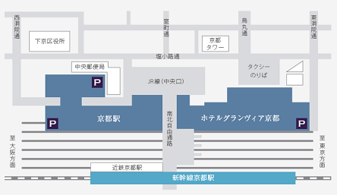
ホテルグランヴィア京都
京都市下京区烏丸通塩小路下ル東塩小路町901番地
（京都駅ビル内）
Tel.075-342-5511 FAX.075-342-5536
（お車でお越しの方は駐車券を発券いたします。）

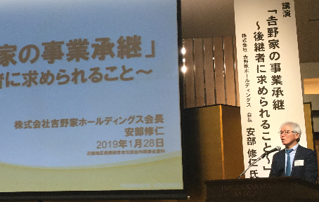
＜昨年度の交流会の様子＞
平成31年1月28日に開催し、近畿の農業経営者など、約190名の方にご参加いただきました。講演会では、株式会社吉野家ホールディングス会長 安部修仁氏を講師にお招きし、「吉野家の事業承継～後継者に求められること～」と題し、ご自身の体験談を交えてご講演いただきました。いうテーマでご講演いただきました。

